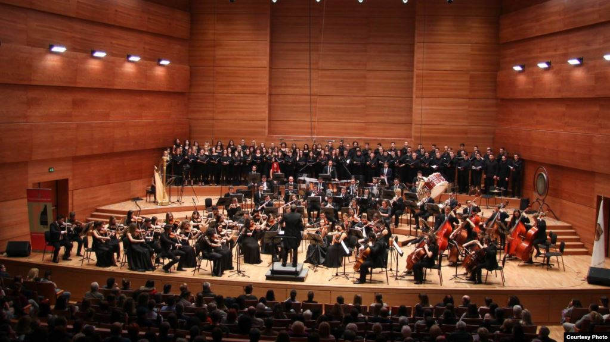Усвојување на поимите симфонија, оркестар и филхармонија

**„Бесмртност“ е насловен симфонискиот концерт на Македонската филхармонија кој му го посвети на творештвото на гигантот Лудвиг ван Бетовен.**

Во пресрет на концертот, маестро Сашо Татарчевски забележува дека Симфонијата бр. 2 е свирена некаде пред 10-на години и дека е интересна од многу аспекти поради периодот од животот на Бетовен во којшто ја пишувал и работел. „Тогаш тој прв пат дознал дека едноставно ќе го изгуби слухот. Дека нема да слуша и дека е тоа неповратно. Спротивно на тоа композицијата е многу интересна и е спротивност на таквото сознание. Целата блика од среќа и од енергија, дури и од шега. Од тој аспект е многу интересна симфонија, а другите две композиции – едната е увертира која многу ретко се изведува во светот, а кај нас воопшто не е изведувана така да ова ќе биде нејзина праизведба. Се вика Увертира за славење именден и е кратка, енергетична и полна со сите карактеристики на композиторскиот јазик на Бетовен. А, пак, третата композиција е една од двете композиции кои постојат воопшто напишани во музичката литература. Се работи за дело пишувано за симфониски оркестар, соло пијано, солисти, глас, значи соло пејачи и хор. Таа е интересна од тој аспект, но и од еден друг. Токму и темите од увертирата и оние од Фантазијата за пијано и оркестар, или т.н. Хорална фантазија се теми коишто Бетовен ги планирал за Одата на радоста. Сакал да ја озвучи со тие теми, меѓутоа со тек на време од нив направил други композиции и на крај за Одата на радоста избрал сосема трета, но сепак ќе ги чуете сличностите во карактерот, па ако сакате и мелодиски кажано“, вели диригентот. „Бетовен ми е многу близок, ајде така да кажам, како карактер човек којшто преку својата уметност ги истакнал своите ставови кон светот. За братство помеѓу сите луѓе, за хероизам, па ако сакате дури и за пркос кон сите неправди, пркос кон посилните...

**Симфонијата** е оркестарско дело со цикличен облик што им дава можност на изведувачите да ги претсават своите исполнителси можности. Симфонијата е составена од 4 става,3 или повеќе. В. А. Моцарт напишал 53 симфонии, Л. В. Бетовен 9, Ј.Хајдн 104 симфонии, 6 симфонии П. И. Чајковски, Ф.Шуберт 8, А.Брукнер 9 симфонии и др.Симфонија е исто така проширена музичка композиција во западната класична музика, најчесто наменета за оркестри или духовни орекестри. Симфонијата начесто содржи најмалку еден став или епизода кој е составен во согласност со принципот на сонатата. Повеќето симфонии се тонски дела во четири става така што првиот став е во сонатна форма, форма која музичките теоретичари ја опишуваат како ,,класична” симфонија и покрај тоа што и самите светско-признати маестра како Јозеф Хајдн, Волфганг Амадеус Моцарт, и Лудвиг ван Бетовен кои пишеле класични симфонии, не се придржувале кон овие правила. Зборот симфонија потекнува од грчкиот збор symphonia што значи ,, **единство или збир на звук**”,, концерт на вокална или инструментална музика”, додека пак поимот symphonia потекнува од зборот symphōnos што значи ,, хармоничен”. Во грчката средновековна теорија зборот се користел за да се изрази зборот ,,складност”, антоним на зборот diaphōnia што значи ,,нескладност”. Во Средниот век и покасно, латинскиот збор symphonia се користел за да се опишат многу инструменти, посебно оние кои во исто време можеле да произведат повеќе од еден звук. Првата која двоглавиот барабан го нарекла symphonia била Исидора од Севиља. Помеѓу 1155 и 1377 година францускиот збор symphonie било името за органиструмот. Во средновековна Англија, зборот symphony се користел за да се опишат сите горенаведени инструменти, но во 16. век се споредува и со цимбалот. Во сите овие дела зборот го има денешното значење „созвучност”. Поимите symphony I symphonia за време на барокот означувале низа различни композиции, како на пример инструментални дела кои се користеле во операта, сонатите и концертите. Италијанската увертира или opera sinfonia, во 18. век имала стандардна структура од три спротивни става: брз, спор, брз и танцувачки. Оваа е формата која често се смета дека е директниот предвесник на оркестралната симфонија. Друг важен зачетник на симфонијата е ripieno concerto: музичка форма која наликува на концерт за жичени инструменти и за инструменти со клавијатура, но во која нема соло инструменти. Најпознато ripieno concerto е Бранденбуршки концерти бр. 3 на Јохан Себастијан Бах.

**Оркестар** е голем инструментален ансамбл типично за класична музика, кој се состои од [гудачки](https://mk.wikipedia.org/w/index.php?title=%D0%93%D1%83%D0%B4%D0%B0%D1%87%D0%BA%D0%B8&action=edit&redlink=1) и [жичени](https://mk.wikipedia.org/w/index.php?title=%D0%96%D0%B8%D1%87%D0%B5%D0%BD%D0%B8&action=edit&redlink=1) инструменти на пример [виолина](https://mk.wikipedia.org/wiki/%D0%92%D0%B8%D0%BE%D0%BB%D0%B8%D0%BD%D0%B0), [виола](https://mk.wikipedia.org/wiki/%D0%92%D0%B8%D0%BE%D0%BB%D0%B0), [чело](https://mk.wikipedia.org/w/index.php?title=%D0%A7%D0%B5%D0%BB%D0%BE&action=edit&redlink=1) и [контрабас](https://mk.wikipedia.org/wiki/%D0%9A%D0%BE%D0%BD%D1%82%D1%80%D0%B0%D0%B1%D0%B0%D1%81) како и [дрвени дувачки](https://mk.wikipedia.org/w/index.php?title=%D0%94%D1%80%D0%B2%D0%B5%D0%BD%D0%B8_%D0%B4%D1%83%D0%B2%D0%B0%D1%87%D0%BA%D0%B8&action=edit&redlink=1), [лимени дувачки](https://mk.wikipedia.org/w/index.php?title=%D0%9B%D0%B8%D0%BC%D0%B5%D0%BD%D0%B8_%D0%B4%D1%83%D0%B2%D0%B0%D1%87%D0%BA%D0%B8&action=edit&redlink=1), [удирачки](https://mk.wikipedia.org/w/index.php?title=%D0%A3%D0%B4%D0%B8%D1%80%D0%B0%D1%87%D0%BA%D0%B8&action=edit&redlink=1) инструменти групирани во посебни секции. Некои инструменти како [пијаното](https://mk.wikipedia.org/wiki/%D0%9F%D0%B8%D1%98%D0%B0%D0%BD%D0%BE) и [селестата](https://mk.wikipedia.org/w/index.php?title=%D0%A1%D0%B5%D0%BB%D0%B5%D1%81%D1%82%D0%B0&action=edit&redlink=1) понекогаш може да се појават во петтата [клавишна секција](https://mk.wikipedia.org/w/index.php?title=%D0%9A%D0%BB%D0%B0%D0%B2%D0%B8%D1%88%D0%BD%D0%B0_%D1%81%D0%B5%D0%BA%D1%86%D0%B8%D1%98%D0%B0&action=edit&redlink=1) или да бидат засебно издвоени како концертната [харфа](https://mk.wikipedia.org/wiki/%D0%A5%D0%B0%D1%80%D1%84%D0%B0) за изведба на модерни композиции.

Поим **оркестар** е изведен од грчкиот ὀρχήστρα (*оркестар*), назив за површина пред сцената на античкиот грчки театар, резервирана за грчкиот хор.

Кога е во полн состав, се нарекува [симфониски](https://mk.wikipedia.org/w/index.php?title=%D0%A1%D0%B8%D0%BC%D1%84%D0%BE%D0%BD%D0%B8%D1%81%D0%BA%D0%B8_%D0%BE%D1%80%D0%BA%D0%B5%D1%81%D1%82%D0%B0%D1%80&action=edit&redlink=1) или [филхармониски оркестар](https://mk.wikipedia.org/w/index.php?title=%D0%A4%D0%B8%D0%BB%D1%85%D0%B0%D1%80%D0%BC%D0%BE%D0%BD%D0%B8%D1%81%D0%BA%D0%B8_%D0%BE%D1%80%D0%BA%D0%B5%D1%81%D1%82%D0%B0%D1%80&action=edit&redlink=1). Бројот на музичарите анганжирани во изведба на делата може да варира од 70 до преку 100 во зависност од делото кое се изведува и големината на местото на изведба. Поимот [**камерен оркестар**](https://mk.wikipedia.org/w/index.php?title=%D0%9A%D0%B0%D0%BC%D0%B5%D1%80%D0%B5%D0%BD_%D0%BE%D1%80%D0%BA%D0%B5%D1%81%D1%82%D0%B0%D1%80&action=edit&redlink=1) вообичаено се однесува на помалубројните ансамбли од околу 50тина музичари или помалку. Оркестри кои се специјализирани за [барокната музика](https://mk.wikipedia.org/wiki/%D0%91%D0%B0%D1%80%D0%BE%D0%BA%D0%BD%D0%B0_%D0%BC%D1%83%D0%B7%D0%B8%D0%BA%D0%B0) на, на пр. [Ј.С.Бах](https://mk.wikipedia.org/wiki/%D0%88%D0%BE%D1%85%D0%B0%D0%BD_%D0%A1%D0%B5%D0%B1%D0%B0%D1%81%D1%82%D0%B8%D1%98%D0%B0%D0%BD_%D0%91%D0%B0%D1%85) и [Г.Ф.Хендл](https://mk.wikipedia.org/wiki/%D0%93%D0%B5%D0%BE%D1%80%D0%B3_%D0%A4%D1%80%D0%B8%D0%B4%D1%80%D0%B8%D1%85_%D0%A5%D0%B5%D0%BD%D0%B4%D0%BB) или класичниот репертоар на [Ј.Хајдн](https://mk.wikipedia.org/wiki/%D0%88%D0%BE%D0%B7%D0%B5%D1%84_%D0%A5%D0%B0%D1%98%D0%B4%D0%BD) и [В.А.Моцарт](https://mk.wikipedia.org/wiki/%D0%92%D0%BE%D0%BB%D1%84%D0%B3%D0%B0%D0%BD%D0%B3_%D0%90%D0%BC%D0%B0%D0%B4%D0%B5%D1%83%D1%81_%D0%9C%D0%BE%D1%86%D0%B0%D1%80%D1%82) вообичаено се од помал обем отколку оркестрите за изведба на романтичарски репертоар како симфониите на [П.И. Чајковски](https://mk.wikipedia.org/wiki/%D0%9F%D0%B5%D1%82%D0%B0%D1%80_%D0%98%D0%BB%D0%B8%D1%87_%D0%A7%D0%B0%D1%98%D0%BA%D0%BE%D0%B2%D1%81%D0%BA%D0%B8). Вообичаениот број на музичари во еден оркестар низ 18. и 19 век го достигнува врвот во бројноста (со повеќе од 120 музичари)за потребите на делата на [Р.Вагнер](https://mk.wikipedia.org/wiki/%D0%A0%D0%B8%D1%85%D0%B0%D1%80%D0%B4_%D0%92%D0%B0%D0%B3%D0%BD%D0%B5%D1%80) и [Г.Малер](https://mk.wikipedia.org/wiki/%D0%93%D1%83%D1%81%D1%82%D0%B0%D0%B2_%D0%9C%D0%B0%D0%BB%D0%B5%D1%80). Оркестрите ги предводат [диригенти](https://mk.wikipedia.org/wiki/%D0%94%D0%B8%D1%80%D0%B8%D0%B3%D0%B5%D0%BD%D1%82) кои со движење на рацете ја раководат изведбата често олеснувајќи им на музичарите да ги пратат со користење на [диригентската палка](https://mk.wikipedia.org/wiki/%D0%94%D0%B8%D1%80%D0%B8%D0%B3%D0%B5%D0%BD%D1%82%D1%81%D0%BA%D0%B0_%D0%BF%D0%B0%D0%BB%D0%BA%D0%B0). Диригентот е тој кој што го унифицира звукот на оркестарот, поставува темпо и динамика. Исто така, тој ги предводи пробите кој што и претходат на изведбата на делото при што дава инструкции поврзани со музичката интерпретација. Водачот на првите виолини се нарекува [концертмајстор](https://mk.wikipedia.org/w/index.php?title=%D0%9A%D0%BE%D0%BD%D1%86%D0%B5%D1%80%D1%82%D0%BC%D0%B0%D1%98%D1%81%D1%82%D0%BE%D1%80&action=edit&redlink=1) и истиот има важна улога во предводењето на музичарите. Во ерата на барокната музика (1600 - 1750) оркестрите вообичаено биле предводени од концертмајстори или самите композитори. Оркестарскиот репертоар опфаќа [симфонии](https://mk.wikipedia.org/wiki/%D0%A1%D0%B8%D0%BC%D1%84%D0%BE%D0%BD%D0%B8%D1%98%D0%B0), [опери](https://mk.wikipedia.org/wiki/%D0%9E%D0%BF%D0%B5%D1%80%D0%B0), [балетски увертири](https://mk.wikipedia.org/w/index.php?title=%D0%91%D0%B0%D0%BB%D0%B5%D1%82%D1%81%D0%BA%D0%B8_%D1%83%D0%B2%D0%B5%D1%80%D1%82%D0%B8%D1%80%D0%B8&action=edit&redlink=1), концерти за соло инструменти и некои видови на музички театар.

**Македонска филхармонија** — единствениот симфониски оркестар во земјата. Од основањето до денес, оркестарот игра важна улога на полето на музичката уметност.

|  |
| --- |
| **Имате за задча да одговорите на следните прашања:**  1.Што е симфонија, набројте некои и ставете 1линк од симфонија.  (наслов на симфонијата и од кого е)  2.Што е оркестар, какви видови има? Ставете 1линк од некој оркестар насловете го  каков е и што исполнува.  3.Што е филхармонија и ставете 1линк од филхармонија. |

Ученици научете го материјалот каде во различни бои ви се напишани поимите симфонија,оркестар и филхармонија.

Одговорите напишете ги на ворд документ и пратете ми ги во месинџер или меил до 18.05.2020 г.

Незборавајте наслов, и на крај вашето име и презиме и одд.

ПОЗДРАВ - наст.Лидија Гајдова